ALOJAMIENTOS CONCERTADOS
XII Jornadas ASPREH 2020

Hotel EZEIZA**
Parada autobús línea G2: Ondarreta.
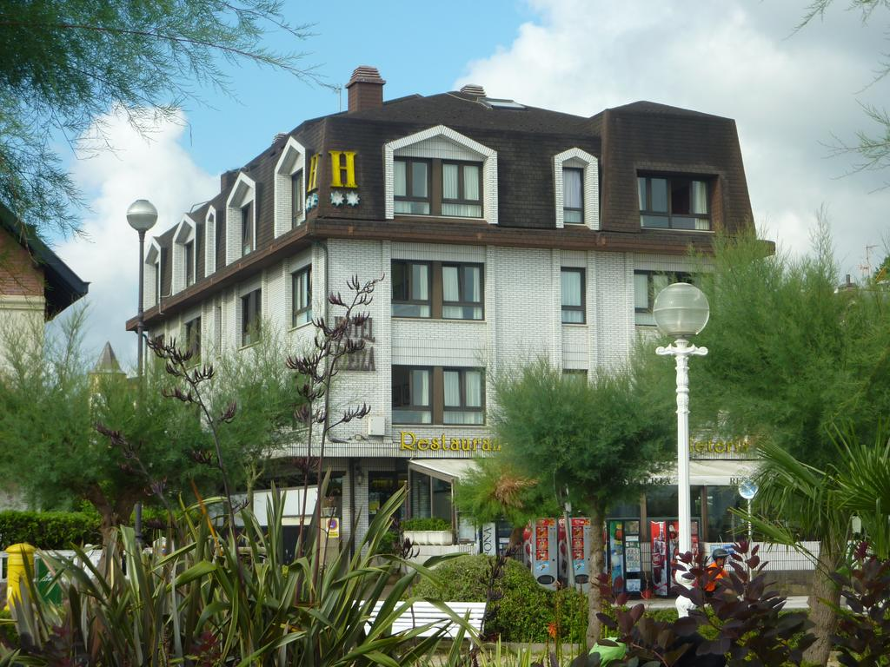

Habitación Doble Alojamiento: 116,64 € una noche y 199,26 € dos noches.
Habitación Triple Alojamiento: 147,60 € una noche y 257,40 € dos noches.
(10% IVA incluido)

10% descuento hasta el 7 de marzo en reservas directas en la web código: ASPREH2020

Tel: 943214311
www.hotelezeiza.com

